Google遊戲
https://www.google.com/doodles/celebrating-ludwig-van-beethovens-245th-year?doodle=18611475&domain_name=google.com.tw&hl=zh-TW

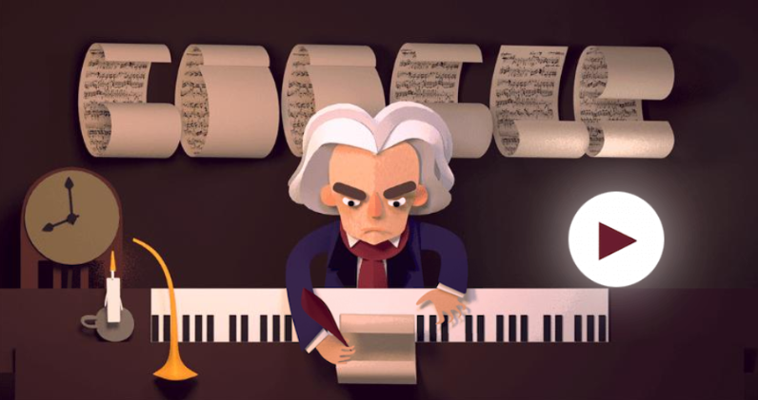

畫面左下角是貝多芬的助聽器
紀錄片《The Genius of Beethoven - Hearing Loss》討論貝多芬失聰的狀況(影片檔案、影片連結)，短片《音樂與數學：天才貝多芬》用數學方式說明貝多芬的音樂(影片檔案、影片連結)。

聽音樂來判斷樂譜，如果聽得出音高當然沒問題，看不懂豆芽菜怎麼辦? 沒關係，除了豆芽菜還有其他線索，至少也能考及格！
1.第五號交響曲《命運》
2.鋼琴小品 《給愛麗絲》
3.鋼琴奏鳴曲《月光》
4. 第九號交響曲《合唱》

1.第五號交響曲《命運》
(1) 找出雙小節線(終止線)，放在結尾
(2) 參考線索：動機(命運之神的敲門聲)重複兩次，1、2小節，3、4小節的音符排列會類似。既然第四小節只有一個音，第二小節選擇另一個相似碎片。剩下兩個就猜猜看唄！
(3) 音樂知識
模進(Sequence)：作曲手法之一。保留第一句的節奏或是樂句走向，把它升高或降低形成新的樂句。(http://nrch.culture.tw/twpedia.aspx?id=10654)
調號：樂曲開頭有三個降記號，這是降E大調的調號，表示樂曲中遇到這三個音(B、E、A)都要降低半音。
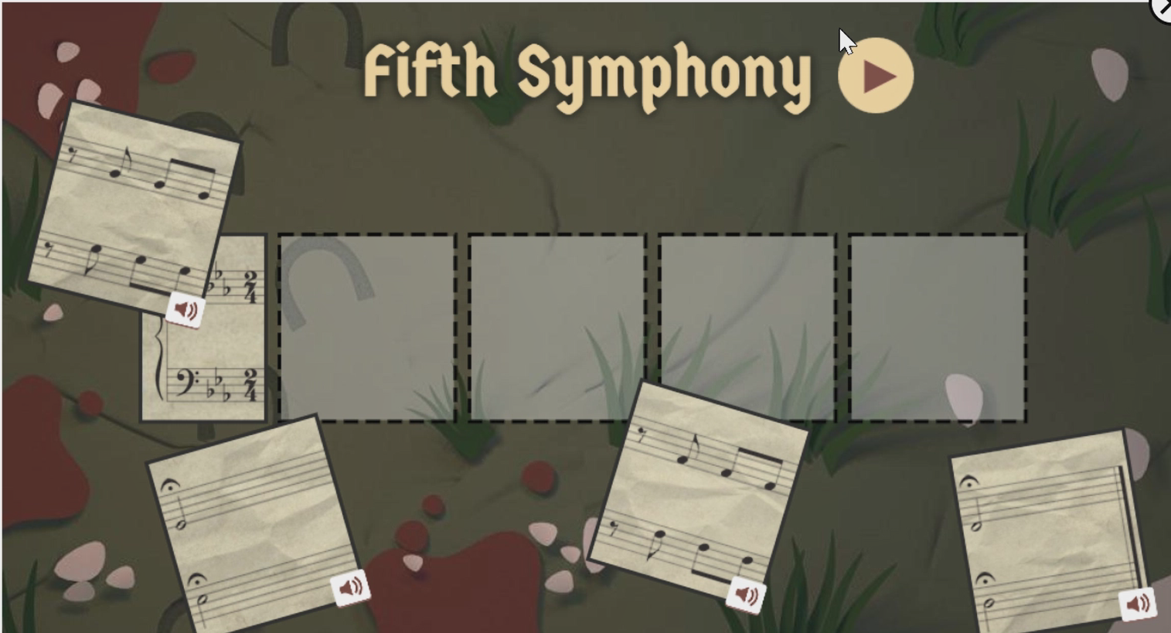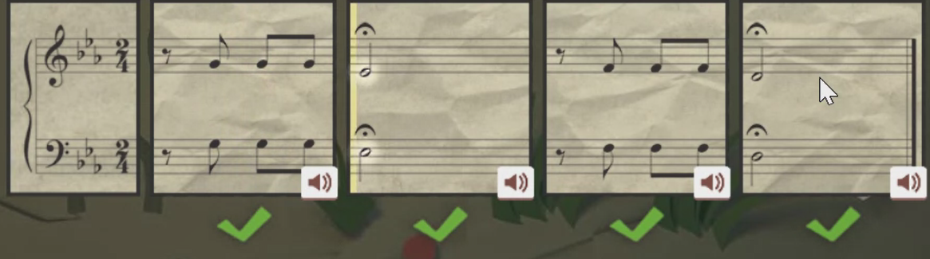

動畫影片Line Riders - Beethoven's 5th https://www.youtube.com/watch?v=vcBn04IyELc

2.鋼琴小品 《給愛麗絲》
(1) 找出雙小節線(終止線)，放在結尾

(2) 參考線索：樂曲開頭拍號是三八拍子，但是有個碎片未滿1小節，它只能放在開頭。

(3) 樂曲起初只有高音，後來才加入低音，因此可以判斷出第二小節。剩下兩個碎片就猜猜看囉！

(4) 音樂知識

不完全小節與弱起拍：因為這個小節不滿三拍，稱為不完全小節。它不是從第一拍(強拍)開始的，這種節奏稱為弱起拍。

臨時記號：寫在樂曲中間的升降記號是臨時記號，和調號不同。

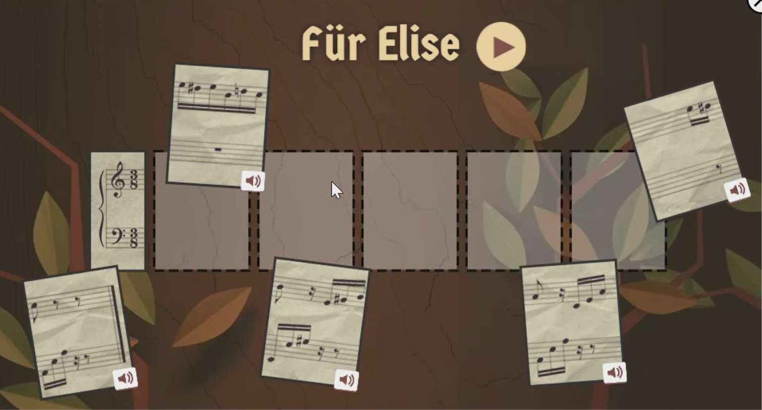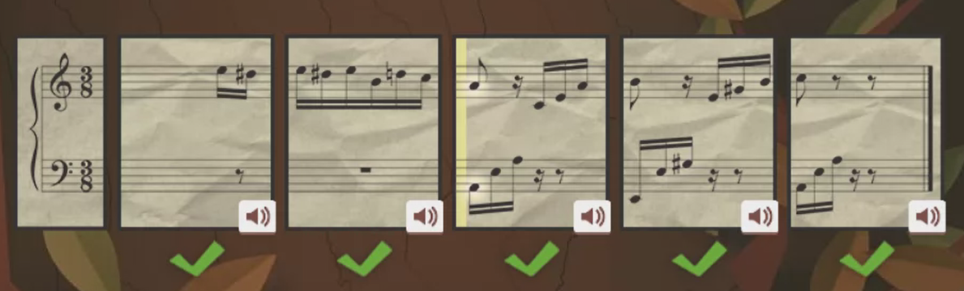

3.鋼琴奏鳴曲《月光》
完蛋了！這個樂譜看起來真複雜！會不會被當啊？
(1) 找出雙小節線(終止線)，放在結尾
(2) 高音的豆芽菜實在太多了，先聽聽低音吧(https://www.youtube.com/watch?v=4Tr0otuiQuU)。可以聽到低音是兩個長音(全音符、四拍)，接著變短(選擇二分音符、兩拍)，這樣就可以分出兩堆碎片。
(3) 這首樂曲的高音有兩種豆芽菜，它們的豆苗(符桿)分別往上/下的方向，代表高音旋律和中間聲部。再一次注意聽高音旋律，旋律是慢一點出來，因此高音有休止符的碎片要放在開頭，然後第二小節就可以擺上去了。
(4) 看不懂音高只好多聽幾次，注意聽旋律的音，在這個樂句停止之前的音比較密集，可以判斷出第四小節。
(5) 音樂知識
多聲部樂譜的記法：
在一個譜表上記錄兩個聲部，通常用音符符桿的方向來區別，這時候休止符就不會寫在第2-4線之間，而是寫在上方或下方，例如這個樂譜的第一小節，休止符都飛到五線譜上了，代表高音聲部休息。
如果兩個聲部一起休息，休止符可以共用，於是它們就回到正常位置，例如最後一個小節。為什麼不要繼續寫兩聲部呢? 拜託手寫很酸好嗎！

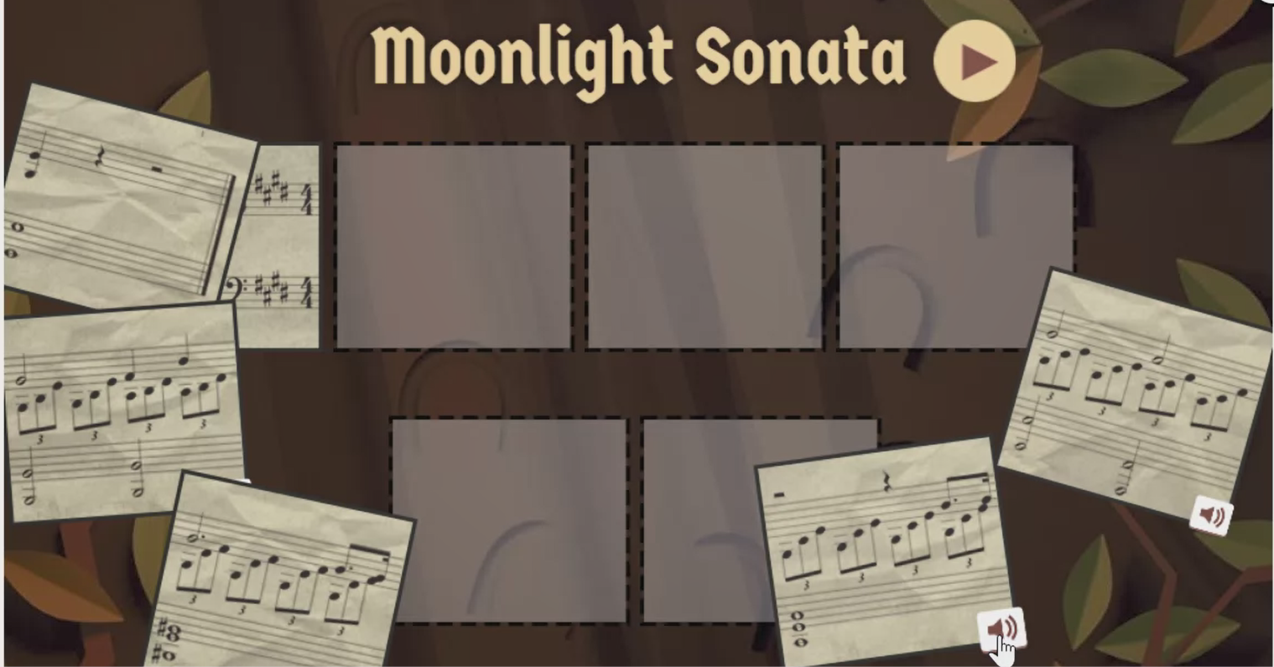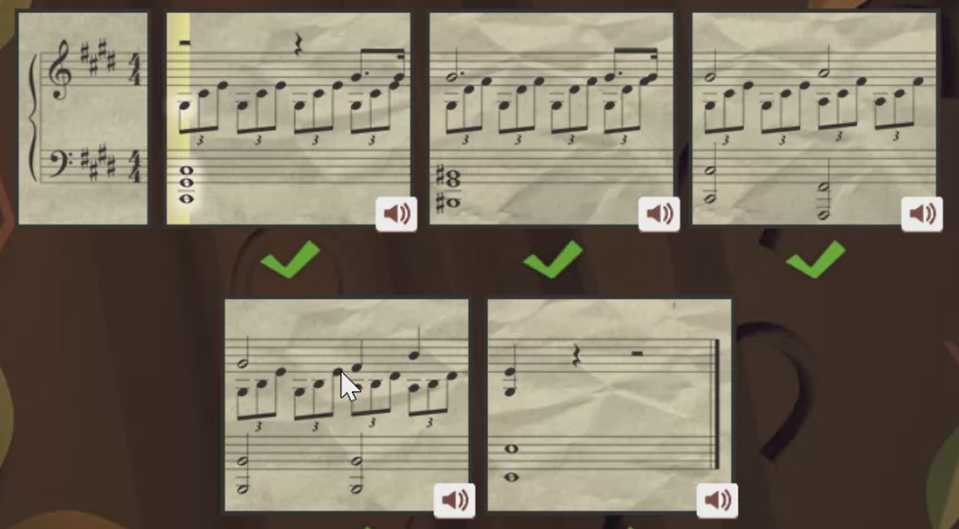

動畫Line Rider - Moonlight Sonata (Beethoven) https://www.youtube.com/watch?v=6O1AKTvrbNE

4. 第九號交響曲《合唱》
喔耶！終於有個簡單曲子了！這題可以自行判斷了吧，多聽幾次你一定可以自己解題的！
音樂知識
《Ode to Joy》：就是《歡樂頌》或《快樂頌》，這是德國詩人席勒（J. C. F. von Schiller, 1759-1805）1785年寫作的詩歌，成為這首曲子的歌詞。
樂句：
這個樂譜剛好是4+4小節，是這個遊戲最長的譜例，如果只放4個小節，感覺好像沒有把話講完，怪怪的，哼完八個小節才會身心舒暢，這是為什麼呢?
通常樂句要停在「主音」才會有終止的感覺，大部分樂句都有前半句+後半句，中間有逗號，結尾有句號，停在主音就有「句號」的效果。貝多芬這一題是個漂亮句子，更厲害的是音樂大師能把簡單樂句寫成一部氣勢磅薄的交響曲。
就像以下這些例句，都是出門溜達的理由，作文得分就不相同囉。
「今天好天氣，去玩吧。」
「今天天氣很好，可以出去玩。」
「天氣晴朗，應該出去走走。」
「今天晴空萬里、天空湛藍，適合外出踏青。」
「風和日麗，碧空如洗，外出踏青，走訪親友，豈不快哉。」

